TRYBE
Modulo IV – Ciência da Computação

Bloco 37: Algoritmos e estrutura de dados

1) Estrutura de Dados I - Arrays

Tipo de dado VS. estrutura de dado.

Tipo de dado: conjunto de valores que uma variável ou constante pode assumir.
Estrutura de dado (ED / DS): coleção tanto de valores quanto de operações. Implementações de tipos abstratos de dados.
Tipos abstratos de dados (TAD / ADT): é a ideia do dado, ou seja a forma de classificar estruturas de dados com base em usos e comportamentos que fornecem. Eles não especificam como a estrutura de dados deve ser implementada, mas simplesmente fornecem uma interface mínima esperada e um conjunto de comportamentos. (Lembra classes abstratas e interface de OO).

Por que arrays?

Array é um TAD que possui uma coleção de elementos que são acessados através do índice.

Implementação estática VS. dinâmica: define um valor fixo de tamanho e não pode ser modificada durante a execução do programa / permite que cresça à medida que elementos são inseridos.

Entendendo a estrutura

Falando aqui da ED Array (ou seja implementação do TAD).

Entender como cresce:
“Quando há um crescimento, um novo endereço na memória é reservado para um nova lista. Em seguida, os elementos são copiados da lista original para a nova, o novo elemento é adicionado já nesse espaço de memória” e finalmente “o nome original é atribuído a nova lista”.

Como elemento é adicionado segundo o posicionamento:
“Quando adicionamos em uma posição intermediária, todos os elementos com índices posteriores ao inserido serão movidos em uma posição.” Indice +1. O mesmo acontece removindo.

Arrays multidimensionais

Pode ser útil para modelagens de matrizes, tabuleiros em jogos, tabelas de dados.

Arrays no Pythonverso

→ Module array – vem na linguagem Python

import sys
from array import array

# define um array vazio de inteiros sem sinal
myarray = array("I")

# podemos adicionar alguns valores
myarray.insert(0, 5) # na posição 0 o valor 5
myarray.insert(1, 3)
myarray.insert(2, 5)
print("Após adicionar alguns valores: ", myarray)

# adicionar em uma posição intermediária
myarray.insert(1, 4)
print("Após inserção em índice intermediário: ", myarray)

# remover um valor através do índice
myarray.pop(0)
print("Após remover um valor:", myarray)

# compare o tamanho entre ua lista e um array
elements = list(range(100)) # definimos uma lista de 100 números
print("Tamanho da lista:", sys.getsizeof(elements))
print("Tamanho do array", sys.getsizeof(array("I", elements)))

→ Module numpy para n-dimensional - python3 -m pip install numpy
Usado para analisar dados (Pandas) e machine learning (scikit-learn)

import numpy as np

# define um array vazio de inteiros
myarray = np.array([], dtype=int)

# podemos adicionar alguns valores
myarray = np.insert(myarray, 0, 5) # na posição 0 o valor 5
myarray = np.insert(myarray, 1, 3)
myarray = np.insert(myarray, 2, 5)
print("Após adicionar alguns valores: ", myarray)

# adicionar em uma posição intermediária
myarray = np.insert(myarray, 1, 4)
print("Após inserção em índice intermediário: ", myarray)

# remover um valor através do índice
myarray = np.delete(myarray, 0)
print("Após remover um valor:", myarray)

Dicas diversas

→ Em python não existem tipos primitivos, tudo é objeto.
------------------------------------------------------------------------------------------------------------------------

2) Estrutura de Dados I - Complexidade de Algoritmos

Ordem de complexidade

O tempo de execução do algortimo é proporcional ao tamanho do dado entrado, ou seja varia na medida em que a entrada cresce.

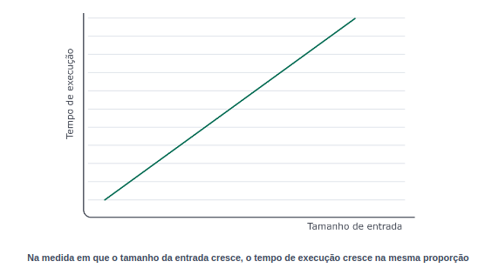

Função matemática que representa uma relação linear: f(n) = n .
Sequential search.

Complexidade de tempo e de espaço

Complexidade de tempo é sobre tempo para executar.
Complexidade de espaço é sobre memória ocupada.
Exemplos: é de O(n) se for proporcional que nem ordem de complexidade, ou 0(1) se algoritmo usa mesma unidade única de memória independentemente do tamanho da entrada.

Complexidade quadrática

Caso de O(n²).

# Os arrays tem sempre o mesmo tamanho
def multiply_arrays(array1, array2):
result = []
for number1 in array1:
for number2 in array2:
result.append(number1 + number2)

return result

# def multiply_array(numbers):
# ...

sum_array(array_com_dois_mil_numeros)
# O tempo de execução deste algoritmo foi 0.45s

sum_array(array_com_quatro_mil_numeros)
# Já esse teve tempo de execução de 1.8s, quatro vezes maior → 2x mais dados e 2x arrays
Comparando complexidades

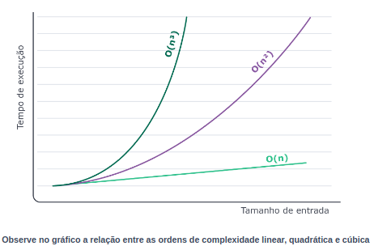

O(n³) executa em mais tempo com entrada de tamanho menor.

Complexidade logarítmica

O(log n) - número de vezes que n deve ser dividido por 2 para obter 1.
Um algoritmo logarítmico geralmente reduz pela metade o tamanho do input a cada iteração.
Binary search (exemplo de procurar nome em dictionário).

Complexidade exponencial e fatorial

Algoritmos que, para aumentos pequenos no tamanho da entrada, aumentam enormemente o seu tempo de execução. Usados apenas na ausência de outras possibilidades.

Exponencial: 2ⁿ ;
Fatorial: n! .

Exemplo: algoritmo de “força bruta” (explorar todas cenários).
Categoria de na computação chamada problemas NP Completos.

Analisando algoritmos com várias estruturas de repetição

Casos onde o algoritmo tem algoritmos de diversos graus de complexidade aninhados.
Consideramos que a complexidade menor é desprezível, então a omitimos. Privilegiar de analisar o algoritmo com complexidade maior.

Melhor caso, pior caso e caso médio

Quando um algoritmo pode ser O(1), O(n * ½) ou O(n).

def linear_search(numbers, n):
for index, number in enumerate(numbers):
if(number == n): return index

return -1

print(linear_search([1, 2, 3, 4, 5], 4))
Em suma

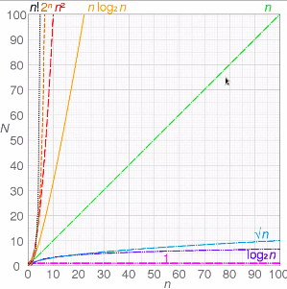
Ordens de complexidade – combinações.
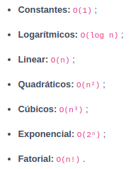

Dicas diversas

→ Virtual DOM, promovido pelo React. Ideia de comparar primeiro e depois chegar no front.
------------------------------------------------------------------------------------------------------------------------

3) Recursividade e Estratégias para solução de problemas

Recursividade

Para resolver problemas grandes segundo um esquema de bonecas russas.

Leis da recursão

Um algoritmo recursivo deve obedecer três regras:
1/ Ter caso base: condição de parada do algoritmo recursivo e menor subproblema do problema;
2/ Mudar o seu estado e se aproximar do case base;
3/ Chamar a si mesmo recursivamente.

Praticar recursividade

Nome da função e parâmetro:
Condição de parada
Chamada de si mesma

def countdown(n): # nome da função e parâmetro
if n == 0: # condição de parada
print('FIM!')
else:
print(n)
countdown(n - 1) # chamada de si mesma com um novo valor

countdown(5)

Pilha de execução envolvida:
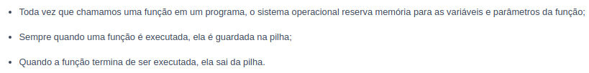
Iteratividade x Recursividade

def iterative_countdown(n):
while n > 0:
print(n)
n = n - 1
print("FIM!")

return n

iterative_countdown(5)

Em certos casos o code recursivo é menos complexo que iterar, ganhando legibilidade e elegância.
Beneficio sobre o desempenho da pessoa programadora > o desempenho do programa.

Análise de algoritmos recursivos

Equações de recorrência
Expõem o custo de resolver um problema qualquer, de tamanho n , em subproblemas menores.
Foco na eficiência (tempo e espaço).

4 métodos:

1/ Árvore de recursão
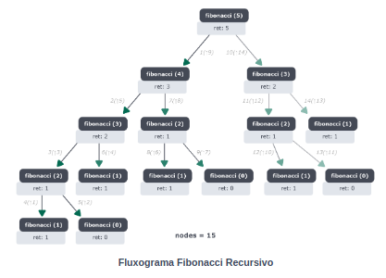

Estima custo. Sendo que cada nó representa o custo da solução de um subproblema.

2/ Método iterativo (método da substituição iterativa)
Expande o problema para encontrar um padrão, e a partir disso, encontrar um somatório.

3/ Método de substituição (método da substituição indutiva)
Mais confiável. Dois passos: estimar hipótese de solução, provar com indução matemática.

4/ Teorema mestre
Calcula recursos necessários para executar um algoritmo recursivo.
Ramificações e big O.

T(n) = aT(n / b) + f(n)
// n é tamanho original do problema.
// a e b constantes, a >= 1 pq tem pelo menos um subproblema, b >1 para dividirmos o problema.
// n / b é o tamanho de cada um dos subproblemas.
// função f(n) representa o custo no tempo, de cada chamada recursiva do algoritmo analisado.

Principais cuidados ao usar recursão

Risco de stack overflow, ou estouro de pilha em português: ficar sem memória para continuar com a execução do programa. Sempre implementar a condição de parada na função.

Estratégias para solução de problemas

Iterativa
Repetição de uma operação, para resolver via aproximações sucessivas – o resultado anterior servindo de entrada.

Força bruta
Enumerar todas as combinações possíveis para uma solução.
Cada tentativa avalia se a solução é viável e possui valor melhor que a anterior.

Dividir e conquistar
Dividir o problema em partes menores e combinar as soluções. Ou seja: divisão, conquista, combinação.
Técnica particularmente boa para algoritmos paralelos, programa modularizado.

Dicas diversas

→ QA com corner cases
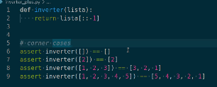
------------------------------------------------------------------------------------------------------------------------

4) Algoritmos de ordenação e busca

Algoritmos de Ordenação

Buscam colocar elementos de uma sequência em uma determinada ordem definida. Esta ordem pode ser numérica, lexicográfica ou por qualquer outra característica.

1/ Usando força bruta

Selection Sort
Divide o array em duas partes, uma já ordenada e outra de itens a serem ordenados. Ordena um pouco melhor a cada iteração até ter todos elementos ordenados.

Insertion Sort
Insere um elemento de cada vez em sua posição correta.

Ambos têm complexidade de O(n²) e complexidade de tempo constante, pois sem array auxiliar.

2/ Iterando
Os dois acima também iteravam. (e podem portanto ser reescritos para ser recursivos).

Bubble Sort
A cada iteração, cada item se desloca como uma bolha para a posição a qual pertence.

3/ Usando o Dividir e Conquistar

Merge Sort
A ordenação por mistura vai dividindo a coleção em porções menores, até uma coleção mínima.

Quick Sort
Determina um elemento pivô (nome dado ao elemento que divide o array em porções menores). Em seguida, todos os elementos maiores que o pivô serão colocados a direita e os menores a esquerda.

Complexidade de O(n log n). Ou pior caso, O(n²).

Algoritmos de Busca

Buscam um item com uma determinada propriedade dentro de uma coleção.

Busca linear
Busca sequencial, percorrendo a estrutura em busca do valor. Simples mas nem sempre mais eficiente.

Busca binária
Supõe que nossa coleção está ordenada. Divide a lista em duas partes e verifica se o elemento do meio é o procurado, até encontrar ele.

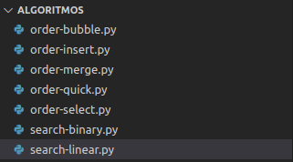
Dicas diversas

→ Enquanto tiver acesso ao course Trybe, ver gifs animados de cada algoritmo.
Assim como um exemplo em Python de cada algoritmo →

------------------------------------------------------------------------------------------------------------------------

4) Projeto - Algoritmos

Dicas diversas do projeto:
TimSort algorithm

------------------------------------------------------------------------------------------------------------------------

